Ассоциация «Саморегулируемая организация
«Тверское объединение проектировщиков»»

Общее собрание Ассоциации

Протокол № 2

г. Тверь 17 ноября 2021 г.

Основание созыва Общего собрания ассоциации «Саморегулируемая организация «Тверское объединение проектировщиков»» (далее Ассоциации) – решение правления Ассоциации (протокол заседания правления Ассоциации от 13.10.2021г № 09).

Председательствующий на Общем собрании – вице-президент Ассоциации Барковский Андрей Юрьевич.

Присутствовали: Полномочные представители 60 членов Ассоциации (список прилагается - см. приложение № 1 к протоколу). Полномочия представителей членов Ассоциации проверены.

На Общем собрании были приглашены и присутствовали:
- Байдаков Анатолий Арсеньевич – директор Ассоциации;
- Барышев Кирилл Андреевич – нач. отдела градостроительного зонирования Главного управления архитектуры и градостроительной деятельности Тверской области;
- Демидов Александр Григорьевич – зам. директора Ассоциации, председатель Контрольной комиссии Ассоциации;
- Ливитин Сергей Геннадьевич –генеральный директор ООО «Эксперт проект», гл. инженер ООО ПЦ «Инженерные решения»;
- Михеев Виталий Валерьянович – нач. отдела разрешительной документации Главного управления архитектуры и градостроительной деятельности Тверской области;
- Савин Игорь Владимирович – президент ассоциации СРО «ТОС», зам. директора ООО «ДИС план»;
- Шлыгина Елена Анатольевна – главный бухгалтер Ассоциации;

СЛУШАЛИ: Председательствующего, который сообщил, что из 99 членов Ассоциации в Общем собрании принимают участие 60 полномочных представителя членов Ассоциации. Общее собрание правомочно, так как в нём принимает участие больше половины полномочных представителей членов Ассоциации.
Председательствующий объявил Общее собрание открытым.

Формирование рабочих органов Общего собрания

СЛУШАЛИ: Председательствующего, который предложил избрать секретарём Общего собрания Демидова Александра Григорьевича.
РЕШИЛИ: Избрать секретарём собрания Демидова А.Г.
ГОЛОСОВАЛИ: «за» - 60 голосов, «против» - нет, «воздержался» - нет
Решение принято единогласно.

СЛУШАЛИ: Председательствующего, который предложил кандидатуры в состав Счетной комиссии Общего собрания и предложил голосовать списком. Самоотводов от кандидатов в члены Счетной комиссии не поступило и других предложений по составу не поступило.

РЕШИЛИ:
- Голосовать за состав Счетной комиссии списком.
- ГОЛОСОВАЛИ: «за» - 60 голосов, «против» - нет, «воздержался» - нет
- Решение принято единогласно.
2. Избрать в состав Счетной комиссии Общего собрания следующих лиц:
- Айвазяна Дмитрия Олеговича;
- Дорофееву Светлану Константиновну;
- Шлыгину Елену Анатольевну.
ГОЛОСОВАЛИ: «за» - 60 голосов, «против» - нет, «воздержался» - нет
Решение принято единогласно.

СЛУШАЛИ:
- Председательствующего, который предложил членам счетной комиссии избрать председателя счетной комиссии.
2. Шлыгину Е.А., которая проинформировала присутствующих, что председателем счетной комиссии избран Айвазян Д.О.
3. Председательствующего, который предложил утвердить протокол счетной комиссии от 17.11.21 г. № 1.
РЕШИЛИ: Утвердить протокол счетной комиссии (приложение № 2).
ГОЛОСОВАЛИ: «за» - 60 голосов, «против» - нет, «воздержался» - нет
Решение принято единогласно.

О повестке дня Общего собрания.

Слушали: Председательствующего, который огласил повестку дня из 4-х вопросов.
Иных предложений и замечаний не поступило.
РЕШИЛИ: Утвердить Повестку дня Общего собрания.
ГОЛОСОВАЛИ: «за» - 60 голосов, «против» - нет, «воздержался» - нет
Решение принято единогласно.

Повестка дня:

- Отчёт о работе правления ассоциации «СРО «ТОП» за период с ноября 2019г. по ноябрь 2021 г.
- Назначение директора ассоциации «СРО «ТОП».
3. Избрание тайным голосованием членов правления ассоциации «СРО «ТОП».
4. Избрание тайным голосованием президента ассоциации «СРО «ТОП».

По вопросу № 1 повестки дня - Отчёт о работе правления ассоциации «СРО «ТОП» за период с ноября 2019г. по ноябрь 2021 г.

Слушали: Вице-президента Ассоциации Барковского А.Ю., который доложил собранию об итогах работы правления за истекшие два года.
РЕШИЛИ:
1. Утвердить отчет о работе правления (приложение № 3).
ГОЛОСОВАЛИ: «за» - 60 голосов, «против» - нет, «воздержался» - нет
Решение принято единогласно.
2. Признать работу Правления удовлетворительной.
ГОЛОСОВАЛИ: «за» - 60 голосов, «против» - нет, «воздержался» - нет
Решение принято единогласно.

По вопросу № 2 повестки дня- Назначение директора ассоциации «СРО «ТОП».
СЛУШАЛИ: Председательствующего, который:
1. доложил собранию о необходимости назначения директора Ассоциации в связи с окончанием 20 ноября 2021 г. полномочий Байдакова А.А. в соответствии с Уставом ассоциации «СРО «ТОП»;
2. по представлению правления Ассоциации предложил кандидатуру Байдакова Анатолия Арсеньевича на должность директора Ассоциации;
3. предложил собранию выдвинуть других кандидатов на должность директора Ассоциации;
В результате обсуждения,
РЕШИЛИ: назначить директором ассоциации «СРО «ТОП» Байдакова Анатолия Арсеньевича с вступлением в должность с 21 ноября 2021 г.
ГОЛОСОВАЛИ: «за» - 60 голоса, «против» - нет, «воздержался» - нет.
Решение принято единогласно.

По вопросу № 3 повестки дня - Избрание тайным голосованием членов правления ассоциации «СРО «ТОП».
Слушали: 1. Председательствующего, который:
а). доложил собранию о необходимости выборов нового состава правления в связи с окончанием срока его полномочий.
б). предложил количественный состав правления из 6 членов.
РЕШИЛИ: утвердить количественный состав правления из 6 членов, четверо из которых будут представителями членов Ассоциации, а двое независимыми членами.
ГОЛОСОВАЛИ: «за» - 60 голосов, «против» - нет, «воздержался» - нет.
Решение принято единогласно.
Слушали: Председательствующего, который представил список кандидатов в члены правления, рекомендованных правлением Ассоциации по результатам рассмотрения кандидатур, выдвинутых членами Ассоциации и кандидатов, выдвинутых членами Ассоциации после проведения правления и предложил собранию при необходимости дополнить этот список.
РЕШИЛИ: С учетом не выдвижения других кандидатов кроме представленных председательствующим внести в бюллетени для тайного голосования девять кандидатур для избрания в состав правления ассоциации «СРО «ТОП»:
а). кандидаты от членов Ассоциации:
- Барковский Андрей Юрьевич – директор ООО АФ «Домус»;
- Волков Валерий Владимирович – директор ООО «Проектные решения»;
-Демидов Сергей Григорьевич – главный инженер АО «ПИ «Тверьжилкоммунпроект»;
-Зверев Денис Викторович - генеральный директор АО СФ«Тверьагрострой»;
- Микрюков Владимир Борисович – директор ОО АС «Артис»;
- Савин Игорь Владимирович – зам. директора ООО «Дисплан».
б). независимые кандидаты:
- Дякин Валерий Николаевич- пенсионер, Почетной архитектор РФ;
- Ливитин Сергей Геннадьевич – ген. директор ООО «Эксперт проект»;
- Сидоров Юрий Васильевич – пенсионер, Почетный строитель России.
ГОЛОСОВАЛИ: «за» - 60 голосов, «против» - нет, «воздержался» - нет
Решение принято единогласно.

Проведение процедуры тайного голосования.
СЛУШАЛИ: 1. председательствующего, который сообщил, что два полномочных представителя членов Ассоциации досрочно покинули собрание, присутствуют 58 представителей из 99.
Было выдано 58 бюллетеней для тайного голосования.
Общее собрание правомочно, так как в нём принимает участие больше половины полномочных представителей членов Ассоциации.
2. председателя счетной комиссии Айвазяна Д.О., который доложил собранию о результатах тайного голосования по выборам членов Правления. По результатам голосования избраны:
- Барковский А. Ю. – директор ООО АФ «Домус»;
- Волков В. В. – директор ООО «Проектные решения»;
- Демидов С. Г. – главный инженер АО «ПИ «Тверьжилкоммунпроект»;
- Дякин В. Н. – пенсионер, Почетной архитектор РФ;
- Микрюков Владимир Борисович – директор ОО АС «Артис»;
- Сидоров Ю. В. – пенсионер, Почетный строитель России.

Слушали: Председательствующего, который предложил собранию утвердить протокол счетной комиссии от 17.11.21 г. № 2.
РЕШИЛИ:
Утвердить протокол счетной комиссии от 17.11.21 г. № 2 (приложение № 4).
ГОЛОСОВАЛИ: «за» - 58 голосов, «против» - нет, «воздержался» - нет
Решение принято единогласно.

По вопросу № 4 повестки дня - Выборы президента ассоциации «СРО «ТОП».
Слушали:
1.Председательствующего, который предложил кандидатуру Волкова Валерия Владимировича на должность руководителя правления Ассоциации - президента ассоциации «СРО «ТОП»;
2. Председательствующего, который предложил собранию выдвинуть других кандидатов на должность руководителя правления Ассоциации - президента ассоциации «СРО «ТОП».
РЕШИЛИ:
С учетом не выдвижения других кандидатур, кроме кандидатуры предложенной председательствующим, внести в бюллетени для тайного голосования кандидатуру Волкова Валерия Владимировича для избрания на должность руководителя правления Ассоциации - президента ассоциации «СРО «ТОП».
ГОЛОСОВАЛИ: «за» - 58 голосов, «против» - нет, «воздержался» - нет.
Решение принято единогласно.

Проведение процедуры тайного голосования.
СЛУШАЛИ: 1. председательствующего, который сообщил, что ещё пять полномочных представителей членов Ассоциации досрочно покинули собрание, присутствуют 53 представителя из 99.
Было выдано 53 бюллетеня для тайного голосования.
Общее собрание правомочно, так как в нём принимает участие больше половины полномочных представителей членов Ассоциации.
2. председателя счетной комиссии Айвазяна Д. О., который доложил собранию о результатах тайного голосования по выборам руководителя правления Ассоциации -президента ассоциации «СРО «ТОП». По результатам голосования президентом ассоциации «СРО «ТОП» избран Волков Валерий Владимирович.
Слушали: Председательствующего, который предложил собранию утвердить протокол счетной комиссии от 17.11.21 г. № 3.
РЕШИЛИ:
Утвердить протокол счетной комиссии от 17.11.21 г. № 3 (приложение № 5).
ГОЛОСОВАЛИ: «за» - 53 голосов, «против» - нет, «воздержался» - нет.
Решение принято единогласно.

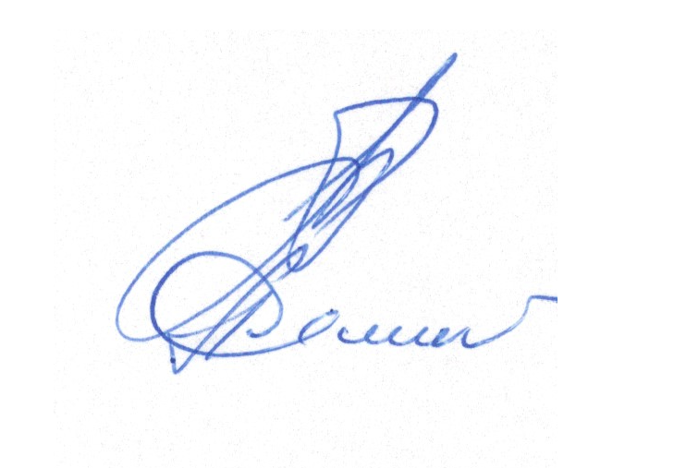

Председатель собрания: Барковский Андрей Юрьевич

Секретарь собрания: Демидов Александр Григорьевич

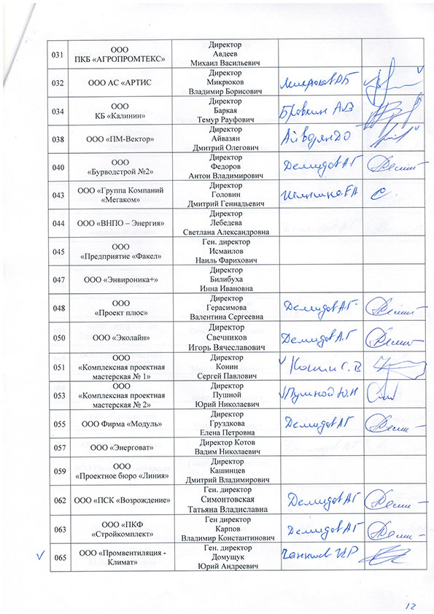

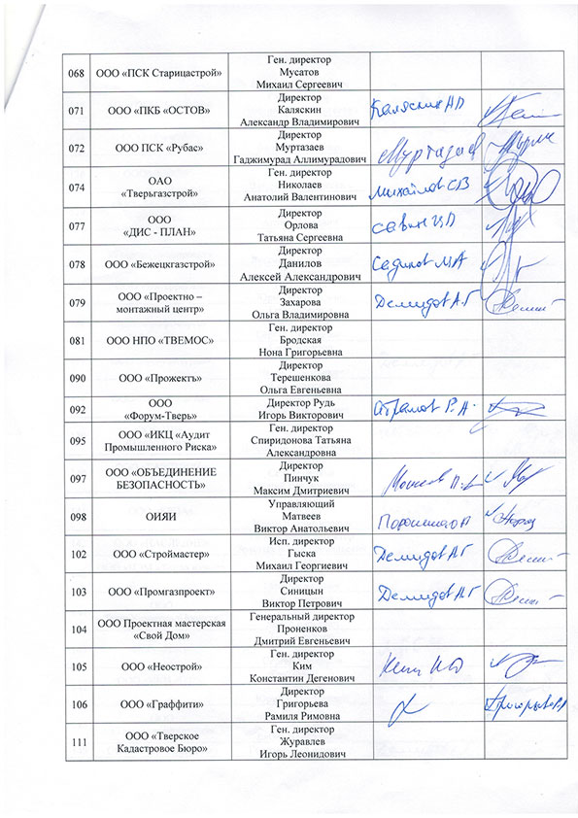

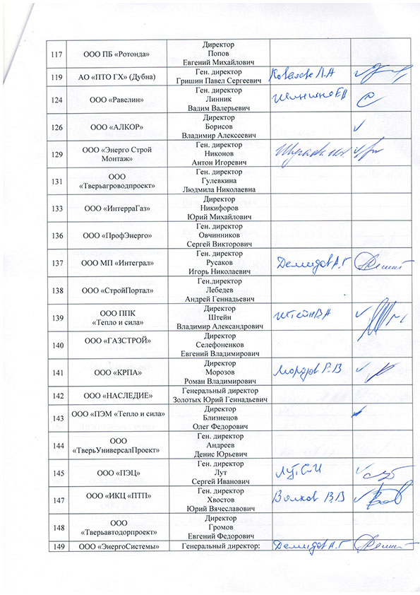

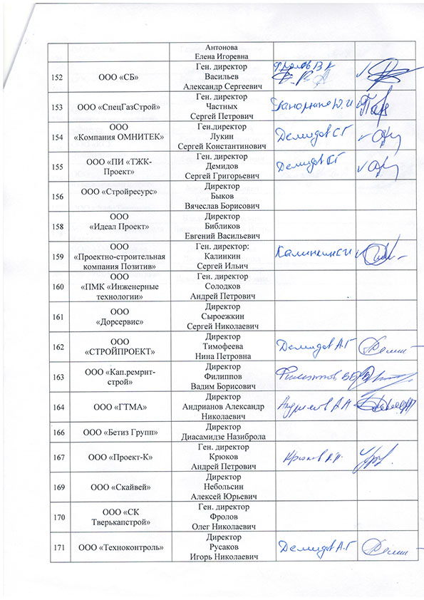

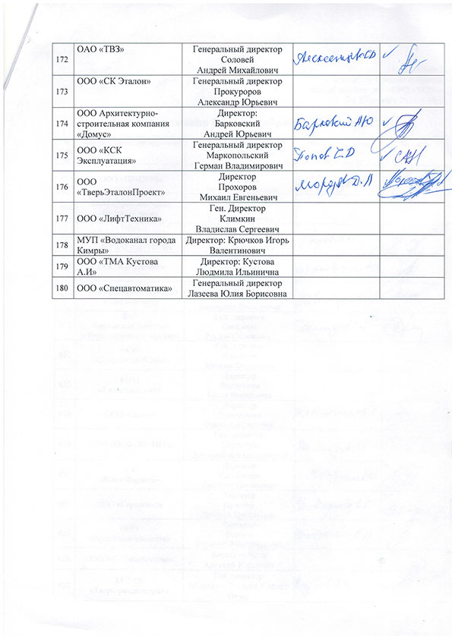

Приложение 2
к протоколу Общего собрания
членов ассоциации «СРО «ТОП»»
от 17 ноября 2021 г. №2

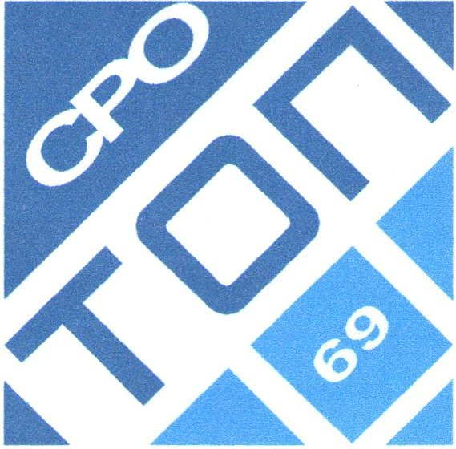
Ассоциация
«Саморегулируемая организация
«Тверское объединение проектировщиков»»
170034,г. Тверь, пр-т Чайковского,19-А, корп.1

г. Тверь 17 ноября 2021 г

Общее собрание ассоциации «СРО «ТОП»»

Протокол № 1
Заседания счетной комиссии

Повестка дня:
- Избрание председателя счетной комиссии.
По вопросу № 1 повестки дня - Избрание председателя счетной комиссии.
Слушали: Шлыгину Е.А., которая предложила кандидатуру Айвазяна Дмитрия Олеговича на должность председателя счетной комиссии.

Решили: Избрать председателем счетной комиссии Д.О. Айвазяна.
Голосовали: «за» - 3 голосов, «против» - нет, «воздержался» - нет.
Решение принято единогласно.
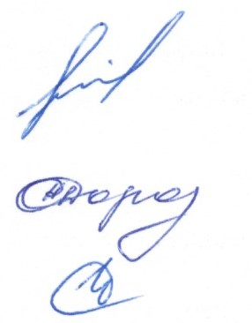

Члены комиссии: Айвазян Д.О.

Дорофеева С.К

Шлыгина Е.А.

Приложение № 3
к протоколу Общего собрания
членов ассоциации «СРО «ТОП»»
от 17 ноября 2021 г. № 2

Об итогах работы правления ассоциации «СРО «ТОП»
за отчётный период с ноября 2019 года по ноябрь 2021 г.

Уважаемые коллеги!
Сегодня в соответствии с Уставом ассоциации СРО «Тверское объединение проектировщиков» проводится очередное отчётно-выборное собрание, на котором мне по поручению правления предложено выступить перед Вами и подвести итоги работы правления за отчётный период с ноября 2019 года по ноябрь 021 года.
Саморегулируемые организации по своей сути являются регуляторами в строительной сфере от имени государства. Накоплен более чем десятилетний опыт взаимодействия государственных структур, отвечающих за строительную отрасль, с саморегулируемыми организациями и их национальными объединениями. Только учет взаимных интересов и правильное понимание сторонами своих прав обязанностей будут приносить удовлетворение и пользу от результатов труда огромной армии строителей, проектировщиков и изыскателей, в которой занято около 5 млн. человек.
За прошедшие 2 года в системе саморегулирования строительной отрасли каких-либо существенных изменений не произошло, работали в условиях действующего Федерального закона от 03.07.2017 года 372-ФЗ. Изменившиеся в соответствии с законом требования членству в саморегулируемых организациях уже стали привычными
и понятными для всех участников процесса.
Учитывая многолетний опыт и параметры взносов в КФ возмещения вреда и КФ обеспечения договорных обязательств стало очевидным, что акцент ответственности членов и самих саморегулируемых организаций с ответственности за причинение вреда при недобросовестном выполнении работ сместился на ответственность за обеспечение договорных обязательств. И это за прошедшие с момента введения в действие названного закона некоторые СРО и их члены на себе уже ощутили. За этот период состоялось немало судебных заседаний по поводу не добросовестного исполнения изыскательскими, проектными и строительными организациями своих договорных обязательств. И далеко не все решения были приняты в пользу ответчиков. И можно предположить, что заказчики только во вкус входят, а следовательно количество обращений в судебные инстанции не уменьшится, а наоборот. По имеющейся нас информации у наших членов ассоциации серьезных потрясений за прошедший период не было.
Пользуясь случаем, призываю всех во избежание потерь наших компенсационных фондов строго руководствоваться условиями заключенных вами контрактов. А в случае возникновения каких-либо причин, препятствующих полному и своевременному их исполнению, принимать действенные меры по устранению таких причин, а также об этом срочно информировать ассоциацию.
Вот уже более четырех лет как Законом отменены допуски на выполнение тех или иных видов работ, существенно расширилась самостоятельность проектных организаций при определении своих возможностей на выполнение заказов. При этом, как все наверно почувствовали, повысилась и ответственность.
Как я выше уже сказал, особых изменений за прошедшие два года не произошло. Действует Национальный реестр специалистов, и требования по включению в него ГИПов и ГАПов на сегодня остаются прежними.
Национальное объединение проектировщиков и изыскателей выполняет свои текущие задачи и в настоящее время объединяет 216 саморегулируемых организаций, в том числе: 171 проектная СРО и 45 изыскательская СРО.
Основной задачей Национального объединения изыскателей и проектировщиков по-прежнему является защита интересов СРО и взаимодействие с органами государственной власти в области проектной деятельности и инженерно-строительных изысканий.
Продолжается работа над квалификационными стандартами, с частью из которых можно ознакомиться на сайте НОПРИЗ.
К сожалению, не совсем четкой представляется позиция по предстоящему с нового года внедрению так называемых ТИМ - технологий. Есть постановление правительства, с нового года при участии в конкурсах потребуется его исполнять. Есть проекты постановлений с другими параметрами и сроками внедрения ТИМ.
Нет четкого понимания о непосильных при этом для большого количества изыскательских, проектных и строительных организаций материальных затратах на обучение, программное обеспечение и, возможно, необходимую технику.
На заседаниях правления, и совместных совещаниях с нашими коллегами строителями, неоднократно обсуждалась эта тема. Все упирается в затраты и их целесообразность.
Ситуация с внедрением информационных технологий у наших коллег по национальному объединению, за исключением, пожалуй СРО г. Москвы и Питера, примерно такая же.
Тем не менее, в оставшееся время до нового года новому составу правления придется вернуться к этому вопросу.
С момента предыдущего отчётно-выборного Общего собрания состав ассоциации претерпел некоторые изменения. Численный состав ассоциации держится на уровне 99 членов.
В члены ассоциации принято 11 юридических лиц. По собственному желанию прекращено членство 10 юридических лиц и 1 юрлицо – по другой причине.
Причины выхода из состава Партнёрства разные, но у большинства из вышедших добровольно – отсутствие объёмов работ и, как следствие, сложное финансовое положение.
Одним из основных условий членства, как вы все знаете, с 01.07.2017 года в соответствии с известным 372-ФЗ является наличие в организации не менее двух специалистов, включенных в национальный реестр специалистов. С мая 2017 года нашей ассоциации было предоставлено право быть оператором по передаче сведений на специалистов членов ассоциации в национальный реестр. За истекшее два года работниками дирекции проверена полнота и достоверность и передана информация для включения в НРС на 37 специалистов. На момент проведения нашего собрания в реестре состоит 221 специалист членов ассоциации. Это в среднем более 2-х необходимых в соответствии с действующими требованиями специалистов у каждого члена Ассоциации.
Для сведения назову вам цифры в масштабах НОПРИЗ. Общее количество включенных в НРС специалистов составляет 120 тысяч.
В то время как поданных документов для включения специалистов в НРС за период с 2017 года было 160 тысяч. Как вы видите, четверти кандидатов для включения в НРС было отказано.
А теперь позвольте остановиться на работе коллегиального органа управления ассоциацией за прошедшие два года со дня выборов.
Уважаемые коллеги! Высшим органом управления ассоциацией «Саморегулируемая организация «Тверское объединение проектировщиков» является Общее собрание её членов.
С ноября 2019 года было проведено 2 Общих собрания ассоциации, на которых были рассмотрены текущая информация о работе ассоциации, утверждены отчёты об исполнении сметы ассоциации за 2019 и 2020 г.г., а также другие вопросы. В том числе внесение изменений в некоторые внутренние документы ассоциации, изменения в устав по сроку полномочий членов правления и президента ассоциации.
Обращаю ваше внимание, что сегодня мы будем выбирать членов правления и президента уже сроком на пять лет.
Как я уже сказал, за отчетный период организовано и проведено два Общих собрания по решению текущих вопросов. Хочется от имени членов правления всех поблагодарить за понимание и доверие при организации собраний в сжатом по численности участников формате по известной причине.
На прошлом отчётно-выборном собрании в состав правления избрано 9 членов, среди которых авторитетные и известные в среде проектировщиков и строителей лица: Барковский Андрей Юрьевич; Волков Валерий Владимирович; Демидов Сергей Григорьевич; Дякин Валерий Николаевич; Тарасьянц Валерий Ованесович (ныне покойный), Черкасов Александр Александрович. А также наши уважаемые независимые члены правления: Горохов Николай Константинович; Лебедев Владимир Иванович и Сидоров Юрий Васильевич. Президентом был избран Тарасьянц В.О.
В соответствии с Уставом ассоциации правление является постоянно действующим руководящим коллегиальным органом ассоциации, основными функциями которого являются текущее руководство ассоциацией и реализация решений Общих собраний членов ассоциации.
По Уставу заседания правления должны проводиться не реже одного раза в месяц. За отчётный период было проведено 24 заседания правления, на которых решались вопросы по всем направлениям, определенным положением о Правлении.
Нынешний состав Правления работал уже имея двухлетний опыт в условиях вступившего в действие Федерального закона № 372-ФЗ, и многие вопросы решались в текущем режиме.
Одной из основных задач правления в отчетный период являлся контроль за сохранением сформированных в ассоциации компенсационных фондов возмещения вреда и обеспечения договорных обязательств. Размещенные в ВТБ и Россельхозбанке КФ ВВ и КФ ОДО на начало отчетного периода соответственно
составляли 6599 тыс. руб. и 38834 тыс. руб. На конец отчетного периода с учетом взносов новых членов, взносов в целях увеличения уровня ответственности и начисленных на депозиты процентов соответственно составляют 8127 тыс. руб. и 46991 тыс. руб.
Хочется отметить, что не только за отчетный период, но и за весь период деятельности нашей ассоциации не было причин для выплат из компенсационных фондов как ВВ, так и ОДО.
В то же время нельзя не сказать, что причины для беспокойства все же имеются. На совместных совещаниях с нашими коллегами строителями и заказчиками неоднократно высказывались претензии
к качеству отдельных проектов наших членов. Думаю, всем есть над чем работать в этом направлении.
Хочется всем пожелать, чтобы в дальнейшим проектная продукция не вызывала нареканий ни со стороны наших коллег строителей, ни со стороны заказчиков, экспертизы и органов архстройнадзора. А также, что бы не было нарушений при выполнении заключенных контрактов на проектную документацию.
Как все мы за четыре года почувствовали, кардинально изменилась система контроля деятельности членов со стороны ассоциации. Напомню, что ранее контроль за деятельностью членов саморегулируемой организации осуществлялся в части соблюдения членами требований к выдаче свидетельств о допуске при приеме в члены саморегулируемой организации, а также - в процессе проектной деятельности каждого члена ассоциации не реже одного раза в год. С 2017 года контроль за деятельностью членов осуществляется по новым правилам. Плановые проверки членов проводятся не реже одного раза в три года, а также на основе ежегодно представляемых в Контрольную комиссию ассоциации
отчетов членов Ассоциации о фактическом совокупном размере обязательств по договорам подряда на подготовку проектной документации, заключенных с использованием конкурентных способов заключения договоров и информации, получаемой из источников электронных торговых площадок. По результатам проверок проводится анализ работы членов Ассоциации, и при необходимости принимаются меры по устранению обнаруженных нарушений как со стороны Контрольной и Дисциплинарной комиссий, так и со стороны правления.
По новым правилам Контрольная и Дисциплинарная комиссии отчитываются не перед собранием, как было ранее, а перед правлением.
Основываясь на таких отчетах, я кратко проинформирую вас о результатах деятельности комиссий за отчетный период:
По контрольной комиссии:
- проведено 15 заседаний контрольной комиссии на которых рассмотрено 12 заявлений о вступлении в Ассоциацию и 4 заявления об увеличении уровней ответственности членов Ассоциации;
- проведено 64 плановые проверки членов СРО и 133 проверки по отчетам членов о фактическом совокупном размере обязательств по договорам подряда на подготовку проектной документации, заключенных с использованием конкурентных способов заключения договоров.
По представлению координатора НОПРИЗ по ЦФО была проведена проверка подлинности документов об образовании для включения в Национальный реестр специалистов одного из работников члена Ассоциации (ООО ЭнергоСистема). По результатам проверки сведения об этом работнике были исключены из реестра;
По результатам проверок было направлено 11 представлений в Дисциплинарную комиссию о принятии мер дисциплинарного воздействия к членам Ассоциации.
Ежемесячно проводился мониторинг соответствия совокупного размера обязательств по договорам подряда на подготовку проектной документации, заключенных членами ассоциации с использованием конкурентных способов заключения договоров с фактически заявленным ими уровнем ответственности.
По дисциплинарной комиссии:
- проведено 3 заседания дисциплинарной комиссии;
По результатам рассмотрения поставленных вопросов были вынесены предписания 10 членам Ассоциации;
- 5 организациям-предписание в части отсутствия у специалистов организаций действующих удостоверений о повышении квалификации;
- 6 организациям-предписание в части отсутствия в ней необходимого количества специалистов по организации архитектурно-строительного проектирования включенных в Национальный реестр специалистов;
- 1 организации - предписание в части несоответствия должностной инструкции на ГИПа действующим нормативным требованиям.
За отчетный период в адрес Ассоциации поступила одна жалоба на работу члена Ассоциации (ООО «Онега») от Службы заказчика Минстроя Хабаровского края. Учитывая серьезность претензий заказчика, жалоба была рассмотрена на расширенном заседании правления с участием председателей контрольной и дисциплинарной комиссий и представителя ООО «Онега». Результаты работы правления доведены до сведения заказчика.

Все помнят, что ранее одним из необходимых требований Градостроительного кодекса к выдаче свидетельств о допуске к работам являлась аттестация работников членов саморегулируемой организации.
И у нас такая работа регулярно велась. Новые правила не устанавливают необходимость проведения аттестации для всех специалистов членов. Но регулярное проведение аттестации для ГИПов и ГАПов, заявленных в Национальный реестр специалистов, обязательно.
Считаю, было бы полезным при возврате к прежнему режиму жизнедеятельности продолжить практику проведения аттестации специалистов в так называемых «домашних условиях» у себя в организациях. Многие «старослужащие» помнят, что ранее во всех проектных институтах и бюро аттестация была актуальна.
Перечисленные мной наиболее важные направления работы постоянно действующего коллегиального руководящего органа – Правления являлись частью работы. За отчётный период решалось много и других вопросов.
Работа Правления не ограничивалась одной деятельностью в рамках ассоциации. Осуществлялось взаимодействие с органами исполнительной и законодательной власти Тверской области, коллегами из других регионов Центрального Федерального округа и конечно с Национальным объединением изыскателей и проектировщиков, его Комитетами и его исполнительным органом. Всё это давало возможность обмениваться мнениями по актуальным вопросам проектной деятельности и вопросам саморегулирования.
Важной составляющей работы руководства СРО является
участие в съездах Национального объединения, где решаются вопросы создания руководящих органов нацобъединения, вопросы стратегии деятельности Национального объединения, его совета и комитетов, вопросы формирования бюджета Национального объединения, финансирования тех или иных программ, принимаются важные документы и т.д.
Существенное влияние на деятельность Национального объединения и его членов оказывают решения, принимаемые по тем или иным актуальным вопросам текущей деятельности и дальнейшей перспективы, на окружных конференциях СРО проектировщиков по Федеральным округам, а также на совещаниях в органах власти разных уровней.
Вопросы, рассматриваемые участниками окружных конференций, как я уже сказал, самые разные: это и вопросы развития проектной деятельности; вопросы образования органов управления НОПРИЗ – Совета и комитетов, вопросы размещения и сохранения компенсационных фондов, вопросы контроля, наполнения реестра специалистов, обсуждения технических регламентов и т.д.
Принимая во внимание ситуацию, в которой вот уж второй год пребывает не только наша страна, непосредственное участие в мероприятиях в этот период было резко ограничено как со стороны нацобъединения, так и со стороны саморегулируемых организаций.
Тем не менее, президенту и директору ассоциации пришлось участвовать в работе очередного съезда НОПРИЗ и двух конференций СРО ЦФО.
Также сотрудники дирекции дважды приняли участие в обучающих семинарах для членов контрольных комиссий СРО, организованных в соответствии с планом работы координатора ЦФО.
Ряд вопросов решался дистанционно. Необходимая информация размещалась на сайте ассоциации, и каждый мог с ней ознакомиться.
Также нам удалось организовать и провести у себя два совещания членов правления с привлечением и.о. министра строительства Тверской области, главного архитектора г. Твери и руководителей казенного предприятия «Тверьоблстройзаказчик».
В отчетный период членам Правления и сотрудникам дирекции ассоциации приходилось принимать участие в совещаниях Минстроя Тверской области и комиссий при Минстрое по некоторым вопросам, в том числе связанным с ремонтом МЖД.
Президенту также приходилось периодически принимать участие в совещаниях, организованных нашими коллегами - ассоциацией СРО «ТОС» по вопросам, представляющим интересы наших членов.
Выставки и конкурсы для архитекторов и инженеров проектировщиков – хороший повод показать свои лучшие работы, свой профессиональный уровень коллегам и привлечь интерес заказчиков.
А если это участие в ежегодно организуемых НОПРИЗом выставках и конкурсах, то выставленные работы смогут увидеть и оценить не только в Твери, но и других городах. Мы всякий раз информируем наших членов о таких мероприятиях. К сожалению, активность наших членов в участии в выставках оставляет желать лучшего.
Ассоциация СРО «ТОП» уже второй год подряд является соорганизатором архитектурного конкурса им. Н.А. Львова, который проводится ГУ градостроительства и архитектуры Тверской области.
Тарасьянц В.О. и Черкасов А.А. были избраны членами конкурсной комиссии. В прошлом году мы выделили одного из участников конкурса и на правлении ассоциации приняли решение о его награждении от имени ассоциации с вручением диплома и денежной премии. Это молодая девушка архитектор из г. Кимры.
В этом году организован конкурс по теме «Ландшафтный парк «Первомайский». К сожалению, достойных для поощрения работ в этот раз не оказалось.
Уважаемые коллеги, уважаемые участники собрания!
Как вы видите, за отчётный период Правлением и исполнительным органом ассоциации проделана определенная работа, решался круг задач в области совершенствования саморегулирования строительной отрасли, дальнейшего развития и совершенствования проектной деятельности.
Если говорить о стоящих перед постоянно действующим коллегиальным органом управления ассоциации задачах на ближайшее будущее, то они достаточно многочисленны.
1). Исполнение решений Общего собрания членов ассоциации.
2). Защита законных интересов членов ассоциации.
3). Совершенствование системы контроля за деятельностью членов ассоциации, а именно:
- контроль за соблюдением требований Градостроительного кодекса по обеспечению безопасности объектов капитального строительства при осуществлении проектной деятельности;
- контроль за соблюдением членами ассоциации исполнения договорных обязательств;
4). Выработка предложений по совершенствованию проектной деятельности и совершенствованию самого института саморегулирования, и доведение этих предложений до органов исполнительной и законодательной власти через Национальное объединение изыскателей и проектировщиков;
5). Участие в рассмотрении проектов вновь разрабатываемых нормативных документов по архитектурно- строительному проектированию и актуализации ранее действующих.
6). Взаимодействие с законодательной и исполнительной властью региона;
7). Организация профессиональных конкурсов и выставок.
И ряд других задач.
Спасибо за внимание.

Приложение 4
к протоколу Общего собрания
членов ассоциации «СРО «ТОП»»
от 17 ноября 2021 г. № 2

Ассоциация
«Саморегулируемая организация
«Тверское объединение проектировщиков»»
170034, г. Тверь, пр-т Чайковского,19-А, корп.1

г. Тверь 17 ноября 2021г

Общее собрание ассоциации «СРО «ТОП»»

Протокол № 2
Заседания счетной комиссии

Заседания счетной комиссии по выборам членов Правления ассоциации «СРО «ТОП»
- В список для тайного голосования внесены следующие кандидатуры:
1.1.от членов Ассоциации
- Барковский А. Ю. – директор ООО АФ «Домус»
- Волков В.В. – директор ООО «Проектные решения»
- Демидов С. Г.-– главный инженер АО ПИ Тверьжилкоммунпроект»;
-Зверев Д.В -генеральный директор АО СФ «Тверьагрострой»
- Микрюков В.Б. – директор ООО АС «Артис»;
--Савин И.В - заместитель директора ООО «ДИС-план»
1.2. независимые кандидаты:
- Дякин В.Н. - пенсионер, Почетный архитектор России, Почетный строитель Тверской области.
- Сидоров Ю. В. – пенсионер, заслуженный строитель -России.
-Ливитин С.Г-генеральный директор ООО «Эксперт проект»
3.Выдано 58 бюллетеня для тайного голосования.
4. В ящике для голосования оказалось 58 бюллетеня. Недействительных бюллетеней 4.
5. В результате тайного голосования по каждой кандидатуре голоса распределились:

Барковский А. Ю. | за | 51 | против | 1 | воздержался | 1
Волков В.В. | за | 41 | против | 9 | воздержался | 4
Демидов С. Г. | за | 53 | против | 0 | воздержался | 1
Дякин В. Н. | за | 51 | против | 2 | воздержался | 1
Микрюков В.Б | за | 35 | против | 16 | воздержался | 3
Зверев Д.В | за | 16 | против | 31 | воздержался | 5
Савин И.В | за | 15 | против | 35 | воздержался | 4
Ливитин С.Г | за | 18 | против | 33 | воздержался | 3
Сидоров Ю.В. | за | 37 | против | 13 | воздержался | 4

По итогам тайного голосования в члены Правления Ассоциации избраны:
Барковский А. Ю.
Волков В.В.
Демидов С. Г.
Дякин В. Н.
Микрюков В.Б
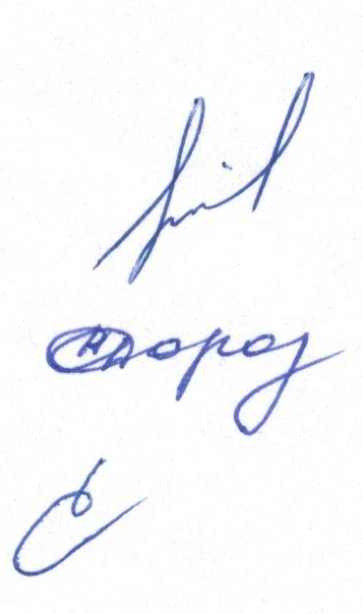
Сидоров Ю.В.

Члены комиссии: Айвазян Д.О.

Дорофеева С.К.

Шлыгина Е.А.

Приложение 5
к протоколу Общего собрания
членов ассоциации «СРО «ТОП»»
от 17 ноября 2021 г. № 2

Ассоциация
«Саморегулируемая организация
«Тверское объединение проектировщиков»»
170034, г. Тверь, пр-т Чайковского,19-А, корп.1

г. Тверь 17 ноября 2021г

Общее собрание ассоциации «СРО «ТОП»»

Протокол № 3
заседания счетной комиссии по выборам президента
ассоциации «СРО «ТОП»».

В список для тайного голосования внесены следующие кандидатуры:
Волкова В.В. – директора ООО «Проектные решения».
Выдано 53 бюллетеня для тайного голосования.
В ящике для голосования оказалось 53 бюллетеня. Недействительных бюллетеней 0.
В результате тайного голосования по выдвинутой кандидатуре голоса распределились:
Волков В.В. | за | 51 | против | 1 | воздержался | 1

По итогам тайного голосования президентом ассоциации «СРО «ТОП» избран:
Дякин В. Н.

Члены комиссии: Айвазян Д.О.

Дорофеева С.К.

Шлыгина Е.А.

